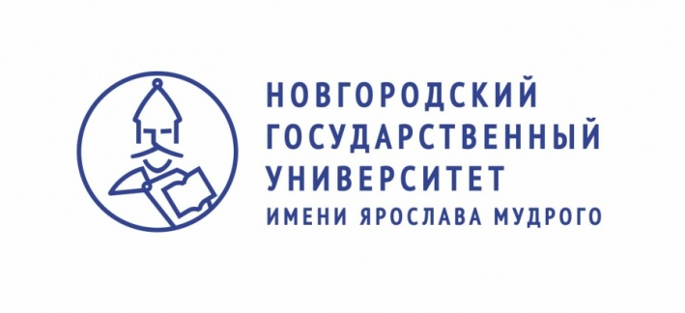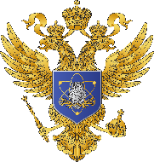

Министерство науки и высшего образования Российской Федерации

Федеральное государственное бюджетное образовательное учреждение высшего образования «Новгородский государственный университет имени Ярослава Мудрого»

Политехнический институт

**ИНФОРМАЦИОННОЕ ПИСЬМО**

**О проведение международной научно-практической конференции Политехнического института НовГУ**

**«ЦИФРОВЫЕ ГОРИЗОНТЫ: СОВРЕМЕННЫЕ ВЫЗОВЫ ИНФОРМАТИКИ И ВЫЧИСЛИТЕЛЬНОЙ ТЕХНИКИ»**

Проведение международной научно-практической конференции «Цифровые горизонты: современные вызовы информатики и вычислительной техники» (далее – Конференция) направлено на создание площадки для обмена научными и практическими идеями в области информационных технологий, искусственного интеллекта, математического моделирования и цифрового образования, содействие развитию исследовательской активности студентов, школьников и молодых специалистов, выявление и поддержку талантливых молодых исследователей.

В рамках проведения Конференции предлагается рассмотреть теоретические, научно-методологические и прикладные аспекты информационных технологий, искусственного интеллекта, математического моделирование и образования в сфере информационных технологий.

Конференция пройдёт в рамках **Международного** **форума молодых учёных**. Мероприятие проводится при поддержке в рамках субсидии из федерального бюджета образовательным организациям высшего образования на реализацию мероприятий, направленных на поддержку студенческих научных сообществ

Конференция будет проходить в период **с 13 ноября по 14 ноября 2025 года**.

На конференции предусмотрено пленарное заседание и выступления с докладами в рамках предусмотренных секций:

1. **Молодежная наука: информационные технологии, искусственный интеллект и системы программного обеспечения** – молодые ученые, аспиранты, студенты IT-специальностей (современные IT-решения в образовании, бизнесе и промышленности; технологии больших данных и аналитика данных; облачные технологии и распределённые вычисления; методы и алгоритмы машинного обучения; нейронные сети и их применение; обработка естественного языка и компьютерное зрение; применение ИИ в образовании, медицине, инженерии; программная инженерия; математическое и компьютерное моделирование; веб-технологии и разработка интерфейсов; информационная безопасность; интернет вещей и встраиваемые системы; образовательные цифровые технологии)
2. **Точка роста: первые исследования в сфере информационных технологий** – студенты колледжа, учащиеся старших классов технического профиля (основы алгоритмизации и программирования; создание и отладка программ; разработка веб-сайтов и веб-приложений; основы работы с базами данных; введение в искусственный интеллект и машинное обучение; робототехника и микроконтроллеры; цифровые образовательные технологии; информационная безопасность для начинающих; визуальное программирование; мультимедийные технологии и графика; IT-проекты на школьном или колледжном уровне; программирование игр и интерактивных приложений; 3D-моделирование и цифровой дизайн; первичные навыки анализа и визуализации данных)

**Организатор конференции:** Политехнический институт НовГУ

**Формат проведения:** очный, возможность дистанционного участия в конференции.

**К участию в** **пленарном заседании «Партнерство образования, науки и индустрии в цифровую эпоху»** приглашаются представители индустрии информационных технологий, эксперты, научно-педагогические работники.

**К участию в работе секций конференции** приглашаются молодые ученые, студенты, аспиранты, школьники.

По итогам конференции предусмотрено награждение участников, защитивших свои доклады, как в очном, так и дистанционном формате сертификатами об участии.

Для участия в Конференции **необходимо заполнить заявку** <https://forms.yandex.ru/u/684431bad046889a16629e4d/>. Заявки принимаются в срок не позднее **20 октября 2025 года**.

Участие в Конференции бесплатное. Проезд и проживание оплачиваются участниками самостоятельно или направляющей стороной. Программа конференции будет направлена участникам отдельно.

**Организационный комитет:**

Цымбалюк Лариса Николаевна – заведующий кафедрой Информационных технологий и систем Политехнического института НовГУ

Попов Владимир Сергеевич – ассистент кафедры Информационных технологий и систем Политехнического института НовГУ

Кулаков Игорь Юрьевич – ассистент кафедры Информационных технологий и систем Политехнического института НовГУ

Андреев Игорь Алексеевич – студент гр. 2092 Политехнического института НовГУ

Баранов Валентин Александрович – студент гр. 3091 Политехнического института НовГУ

Контакты организаторов конференции: +79539017930, s240846@std.novsu.ru